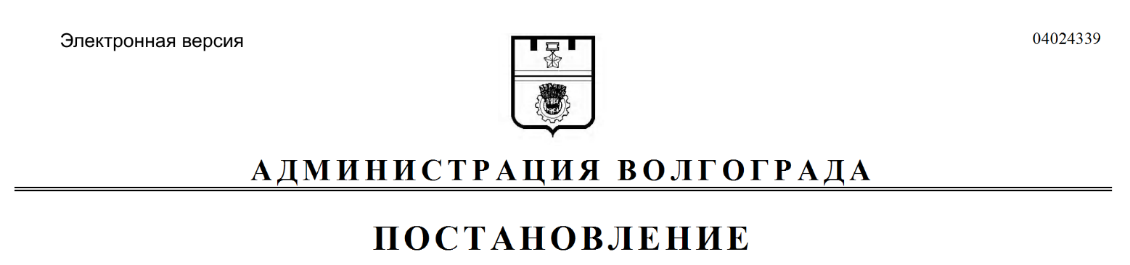
от 10.07.2019 № 774

О внесении изменений в постановление администрации Волгограда от 11 декабря 2014 г. № 1594 «Об организации работы по проведению мониторинга муниципальной системы образования»

В соответствии с Федеральным законом от 29 декабря 2012 г. № 273-ФЗ
«Об образовании в Российской Федерации», постановлением Правительства Российской Федерации от 05 августа 2013 г. № 662 «Об осуществлении мониторинга системы образования», решением Волгоградской городской Думы
от 22 марта 2017 г. № 55/1582 «О структуре администрации Волгограда»,
руководствуясь статьями 7, 39 Устава города-героя Волгограда, администрация Волгограда
ПОСТАНОВЛЯЕТ:
1. Внести в постановление администрации Волгограда от 11 декабря 2014 г. № 1594 «Об организации работы по проведению мониторинга муниципальной системы образования» следующие изменения:
1.1. В преамбуле слова «от 15 января 2014 г. № 14 «Об утверждении
показателей мониторинга системы образования» заменить словами «от 22 сентября 2017 г. № 955 «Об утверждении показателей мониторинга системы образования».
1.2. В пункте 2 слова «Департаменту по делам культуры администрации Волгограда, комитету по физической культуре и спорту администрации Волгограда» заменить словами «Комитету по культуре администрации Волгограда».
1.3. В подпунктах 3.1, 3.2 пункта 3 слова «министерство образования и науки Волгоградской области» заменить словами «комитет образования, науки и молодежной политики Волгоградской области».
1.4. В пункте 5 слова «оставляю за собой» заменить словами «возложить
на заместителя главы Волгограда Ляха А.Н.».
2. Настоящее постановление вступает в силу со дня его подписания
и подлежит опубликованию в установленном порядке.

Глава Волгограда В.В.Лихачев

